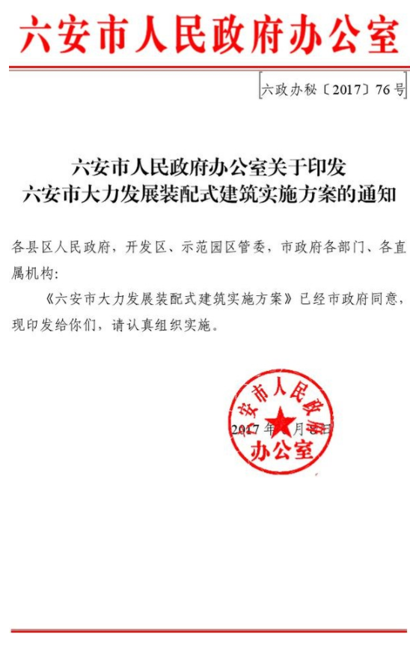

六安市大力发展装配式建筑实施方案
装配式建筑是用预制部品部件在工地装配而成的建筑，包括装配式混凝土结构、钢结构、现代木结构及其他符合装配式建筑技术要求的结构体系。为加快推进我市建筑业绿色发展,减少建筑污染、促进节能降耗、提高资源利用率、提升科技含量，根据《国务院办公厅关于大力发展装配式建筑的指导意见》（国办发〔2016〕71号）和《安徽省人民政府办公厅关于大力发展装配式建筑的通知》（皖政办秘〔2016〕240号）等文件精神，结合我市实际，特制定本方案。
一、总体要求
装配式建筑坚持以“政府引导与市场主导、示范带动与统筹推进、技术创新与产业升级”的原则，通过标准化设计、工厂化生产、装配化施工、一体化装修、信息化管理，创新建造方式，整合优化资源，提高建筑技术、工程质量安全水平和劳动效率，降低能源资源消耗和环境污染，推进建筑业供给侧结构性改革，促进工程设计、部品部件生产、施工、采购、信息技术的统一管理和深度融合，实现建筑业转型升级。
二、发展目标
我市作为安徽省建筑产业现代化综合试点城市，已被列入全省装配式建筑重点推进地区。到2020年，力争新开工装配式建筑面积占新建建筑面积比例达到20%；到2025年，力争装配式建筑面积占新建建筑面积比例达到30%。
——2017年末,全市装配式建筑面积累计达到120万平方米，其中，六安城区当年棚户区改造项目采用装配式方式建造比例达到40%以上。
——2018年末,全市10%的新建建筑采用装配式方式建造，政府投资的新建建筑采用装配式方式建造比例达到30%。
——2019年末,全市15%的新建建筑采用装配式方式建造，政府投资的新建建筑采用装配式方式建造比例达到40%。
——2020年末,力争全市20%的新建建筑采用装配式方式建造，政府投资的新建建筑采用装配式方式建造比例达到50%。
三、重点任务
（一）编制年度实施计划。每年年底，市推进建筑产业现代化（装配式建筑）工作领导小组办公室会同政府有关部门，根据下年度房地产土地供应和政府投资建筑工程建设计划，科学确定实施装配式建筑的具体地块和工程项目，重点将建筑面积大、层数多、标准构建类型少、构建重复利用多、适合装配式建筑的项目纳入装配式建筑实施计划。各县区应结合本地实际确定装配式建筑重点发展区域，并制定相应的年度实施计划。
（二）完善制度标准。装配式建筑原则上采用工程总承包模式，可按照技术复杂类工程项目进行招投标。工程总承包企业对工程质量、安全、进度和造价负总责，建立健全与装配式建筑工程总承包相适应的发包承包、施工许可、分包管理、工程造价、质量安全监管、竣工验收等制度。组织编制符合六安特色和需求的装配式建筑标准、工程造价和定额体系。落实装配式建筑部品部件评价认证制度，研究制定不同结构体系的设计、施工、验收等环节的技术导则，对成熟技术和产品及时编制推广应用目录。
（三）加强科研集成创新。积极引进吸收国内外先进技术，支持高等院校与设计、施工、构配件生产企业开展先进适用技术、部品部件通用化、模数化、标准化和关键性技术科研攻关，集中力量攻克节点连接、防火、防腐、防水、抗震等核心技术，鼓励发展应用建筑节能与结构一体化技术。在风景名胜区、美丽乡村建设、特色小镇建设和农村危房改造过程中，积极推进轻钢结构建筑和现代木结构建筑；在临时建筑、工地临建、管道管廊等方面积极采用可装配、可重复使用的部品部件。
（四）强化实施能力建设。
1.培育产业龙头企业。结合我市产业特点、资源优势和装配式建筑发展基础，合理布局装配式部品部件生产企业，积极培育技术先进、专业配套、管理规范的龙头企业和产业基地。建立和完善专业化分工协作机制，积极培育装配式建筑咨询、监理、检测等中介服务机构。实施项目招商，引进实力雄厚的装配式建筑企业（集团）参与我市装配式建筑建设，支持本土的设计、施工、部品部件生产企业因地制宜组建装配式建筑产业联盟，整合产业链资源，实现人才、技术、资金、市场等信息共享，形成以骨干企业为核心、涵盖全产业链的装配式建筑产业集群。
2.提升信息水平。提高建筑领域信息化技术应用水平，以设计为引领，推动BIM技术在建筑设计、施工、运营、拆除、管理全生命周期应用，鼓励企业加大研发，引进成熟、适用的建筑信息技术产品，提升企业综合能力。
3.推广绿色建材。加快开展绿色建材评价，提高高强混凝土、高强钢、耐候钢等绿色建材在装配式建筑中的应用比例和应用范围。开发应用品质优良、节能环保、功能良好的新型建筑材料，大力推广高性能节能门窗、装饰与保温隔热材料一体化应用，依法强制淘汰不符合节能环保要求、质量性能差的建筑材料，确保安全、绿色、环保。
（五）稳步推进全装修。实行装配式建筑装饰装修与主体结构、机电设备协同施工。积极推广标准化、集成化、模块化的装修模式，促进整体厨卫、轻质隔墙等材料、产品和设备管线集成化技术的应用，提高装配化装修水平。倡导菜单式全装修，满足消费者个性化需求。
（六）健全监管体系。建立健全与装配式建筑推广应用相适用的设计、审图、施工、监理、质监、检测、验收等环节的监管体系。建立全过程质量安全追溯制度，明确建设单位、设计单位、施工图审查机构、监理单位、施工单位、构配件生产企业及检测单位等各方主体责任。建设、监理等相关方应采用驻厂监造等方式，加强部品部件生产质量管控，施工、监理等相关单位要加强施工过程质量安全控制和检验检测，建立健全部品部件进场检验及施工安装过程质量检验制度。加大对现场浇筑结构部分和预制部件连接节点的抽查力度，确保关键结构节点施工质量，加强对建筑起重机械吊装等危险性较大的分部分项工程监管，确保重大危险源安全防护措施落实到位。
（七）抓好项目落实。土地供应时，将装配式建筑的相关要求纳入供地方案，并落实到土地供应合同中。在项目审批（项目核准手续）、规划审查和施工许可发放时，应明确装配式建筑相关要求，并落实到项目批复文件（项目核准文件）、用地规划条件和施工许可证中。发改、国土、规划、住建等部门在项目审批和监管等过程中，加强监督指导，促进项目顺利实施。
四、政策扶持
（一）财政扶持。装配式建筑享受绿色建筑扶持政策，符合条件的装配式建筑有关企业享受战略性新兴产业、高新技术企业和创新型企业扶持政策。积极争取中央及省级专项奖补资金，支持装配式建筑发展。在同等条件下优先安排节能专项、工业发展专项等市级专项资金，用于装配式建筑发展。
（二）政策奖励。在符合法律法规和规范标准的前提下，对装配式建筑研究制定容积率奖励政策，具体事项在地块招标出让条件中予以明确。对采用装配式建造的商品房项目，在办理《商品房预售许可证》时，允许将装配式预制构件投资计入工程建设总投资，纳入进度衡量。
（三）资金管理。对采用装配式方式建造的预售商品房项目，其预售款预留保证金比例可适当降低或部分保证金采用保函方式代替，优先予以办理。工程质量保证金可执行相应的优惠政策。
（四）信贷支持。购买采用装配式方式建造的商品住宅，信贷的额度、期限、利率等按政策允许范围内最优惠比例（标准）执行。购买采用装配式方式建造的商品住宅，住房公积金贷款首付比例可按政策允许范围内最低首付比例执行，优先予以办理。金融机构按照风险可控、财务可持续的原则，优先支持装配式建造的房地产项目贷款供应，对达到授信条件的开发贷款，按照工程项目进度，及时发放贷款。
（五）扶强创优。鼓励装配式建筑项目使用本土“安徽省建筑产业现代化示范基地”生产的部品部件。优先推荐装配式建筑项目参与“质量标准化管理示范工程”、“建筑施工安全生产标准化示范工地”、“皋城杯”、“黄山杯”等各类工程建设领域评先评优，优先推荐装配式建筑项目参加国家和省绿色建筑等相关奖项评选。
（六）优化服务。政府相关部门在办理工程建设项目批复（项目核准手续）、建设用地规划许可、建设工程规划许可、环境影响评价、施工许可、商品房预售许可、不动产登记证办理等相关手续时，对采用装配式建造的工程建设项目优先予以办理。
五、保障措施
（一）强化组织领导。调整市推进建筑产业现代化（装配式建筑）工作领导小组（详见附件）,负责统筹协调推进全市装配式建筑发展工作。各县区应结合本地实际，于2017年7月底前制定发展装配式建筑实施方案和2017年度实施计划报送市住建委，以后每年年底前将下年度实施计划报送市住建委备案。
（二）加大督查力度。市政府将装配式建筑推进工作情况纳入各县区和各部门节能、规划、建筑管理目标考核体系。市住建委负责督促各县区装配式建筑实施方案和年度计划落实执行情况，并会同市有关部门适时对装配式建筑工作开展情况进行督查。
（三）加强技术指导。组建建筑产业现代化（装配式建筑）专家委员会，为全市装配式建筑发展提供咨询、评论、论证等服务。定期开展装配式建筑培训，提高本土设计、监理、施工等企业发展装配式建筑能力。
（四）加大宣传力度。住建、国土、规划、重点等政府相关部门要通过报纸、电视、广播、网站等载体设置专栏，积极利用微信、微博等新媒体，建立政府、企业、媒体、民众之间的互动机制，大力开展装配式建筑宣传，普及装配式建筑理念，提高社会公众认知度，为我市装配式建筑发展营造良好氛围。
六安市推进建筑产业现代化（装配式建筑）工作领导小组
一、组织机构
组 长：陈家本 市委常委、常务副市长
副组长：许明力 市住建委主任
成 员：李修俊 市国土局局长
胡成仓 市住建委总工程师
汪英来 市财政局副局长
谈业文 市发改委副主任
毛建猛 市重点局总工程师
汪海洋 市规划局总规划师
周 磊 市科技局总工程师
罗福骧 市建筑产业中心主任
李 兵 市经信委总经济师
陶金龙 市公管局副局长
沈孝红 市招商局副局长
王小兵 人行六安市中心支行副行长
王 忠 市住房公积金中心副主任
领导组下设办公室，办公室设在市住建委。市住建委总工程师胡成仓兼任办公室主任。
二、工作职责
市住建委：负责市推进建筑产业现代化（装配式建筑）工作领导小组办公室日常工作，组建装配式建筑专家委员会，会同相关部门制定发展装配式建筑年度计划并组织实施，牵头制定扶持装配式建筑政策。
市国土局：负责装配式建筑土地供应，在土地出让（划拨）供应条件中明确发展装配式建筑相关要求，协助完成装配式建筑年度计划。
市财政局：负责按《预算法》等有关规定，做好扶持装配式建筑发展资金保障工作。
市发改委：负责在项目批复（项目核准手续）和固定资产投资项目节能评估审查时，对装配式建筑相关要求进行审查，协助确定年度计划。
市重点局：负责在制定政府投资性建筑工程项目建设计划时，征询市住建委装配式建筑建设意见，并组织项目建设落实。
市规划局：负责在项目规划设计审批时，对确定实施装配式建筑进行规划审查；协助制定装配式建筑年度计划，在土地规划设计条件中落实装配式建筑具体内容和要求。
市科技局：负责在科技攻关计划中安排科研经费，用于支持装配式建筑关键性技术攻关以及设计、造价、工法、建造等方面技术研究；对开展装配式建筑有关研究符合条件的，提出享受相关科技创新扶持政策意见。
市经信委：负责支持企业进行重大技术改造和创新，推进工业化和信息化融合；协同推进绿色建材评价工作。
市公管局：负责建立和完善装配式建筑采用工程总承包模式招投标相关制度。
市招商局：负责制定装配式建筑全产业链招商支持的相关优惠政策。
人行六安市中心支行：负责制定与实施装配式建筑项目、生产基地建设以及购买商品房等资金和信贷方面的优惠政策。
市住房公积金中心：负责制定引导消费者购买装配式住宅的激励措施，并在公积金贷款优先发放、个人住房贷款额度等方面给予支持。

